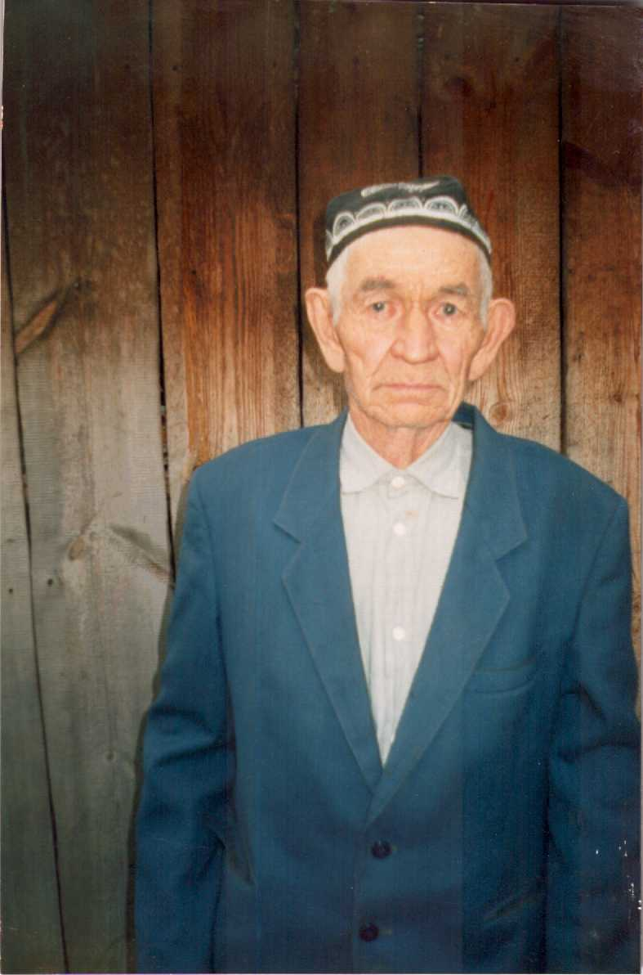

ФИО Айтышев Нуриахмет Мифтахович

Годы жизни 15 июня 1923 г. -4 мая 2008 г.

Место рождения с.Новоатьялово Ялуторовского района